屏東縣身心障礙福利服務中心
事件通報表
民國101年10月09日制訂
民國107年05月07日修訂
民國108年04月25日修訂
事件級別：□甲級□乙級□丙級
通報單位 |  |  |  |  |  | 通報日期 |  |  | 年月日
事件當事人 | □當事人姓名 □聯絡人/電話 /  □當事人地址  身分別：□一般民眾□駐中心社團個案□駐中心社團職工□其他
事件生時間 | 年月日  上、下午時分 |  |  |  |  | 事件發生地點
事件發生內容 | □天然災害(□風災□水災□震災)  □意外事件  □暴力衝突事件  □公共安全事件  □性侵害及性騷擾事件  □傳染病或群聚感染事件  □其他緊急事件
事件情況敘述 |  |  |  |  |  |  | 人體受傷示意圖
事件情況敘述 |  |  |  |  |  |  | 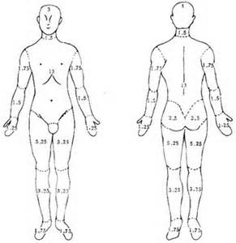
事件處理敘述
中心主管 |  | 通報單位主管 |  |  |  |  |  | 通報人
追踨及檢討
(三日內)
中心主管 |  |  | 單位主管 |  |  |  |  |  | 追踨者
※備註：
緊急事件通報及處理，依各級危機事件之輕重區分，分為：
1.甲級事件：
(1)中心駐館社團、機構之學員或員工因危機事件導致死亡。
(2)中心駐館社團、機構之學員或員工經醫師診斷罹患或疑似罹患傳染病致死。
(3)中心駐館社團、機構之學員或員工疑似群聚感染傳染病。
(4)亟需上級或其他單位協助及研判可能引發媒體關注、社會關切之事件。
2.乙級事件：
(1)中心駐館社團、機構之學員或員工因危機事件導致重傷或死亡之虞。
(2)中心駐館社團、機構之學員或員工疑似罹患法定傳染病。
(3)其他未達甲級事件程度，且本中心無法即時處理之事件。
3.丙級事件：
(1)中心駐館社團、機構之學員或員工因危機事件受傷。
(2)其他未達乙級事件程度，且本中心無法即時處理之事件。

